Sacramento 縣
選民登記和選舉辦公室

選舉管理計劃書
COVID-19 更新

Sacramento 縣
Voter Registration & Elections
7000 65th Street, Suite A
Sacramento, CA 95823
(800) 762-8019
voterinfo@saccounty.net
www.elections.saccounty.net
目錄
I. 投票中心 4
A. 可用服務 4
B. 會給每個選舉中心的選務官、選民和觀察員發放個人保護設備 (PPE)。 4
C. 佈局和放置： 5
D. 標牌 – 附件 D 範本 6
E. 更換位置/關閉程序。 6
F. 投票中心/投票交回。 7
II. 選務官（投票站工作人員） 7
A. 招聘。 7
B. 訓練。 7
C. 交通指揮員。 7
D. 困難情況。 7
III. 選民登記和選舉辦公室 8
A. 普通辦公室佈置和消毒計劃。 8
B. 選票處理。 9
C. 觀察員/媒體人員。 9
IV. 聯絡與資訊傳達 9
A. 郵寄投票：所有郵寄投票材料包都將包含： 9
B. 無障礙郵寄投票 (AVBM)。 10
C. 投票中心程序。 10
D. 外展工作。 10
E. 工具包和資源： 11
附件 A – 《縣選民資訊指南》(CVIG) 標牌樣本 12
附件 B – 投票中心佈局樣本 13
附件 C – 投票中心消毒程序 14
附件 D – 投票中心標牌示例（非終版） 15
附件 E – 選務官訓練佈局 16
附件 F – COVID 訓練樣本 17
附件 G – 緩解各種困難情況的提示 19
附件 H – VRE消毒計劃 20
附件 I – 選票處理佈局 21
介紹：
不應讓任何選民在健康與安全地參加 2020 年 11 月 3 日總統大選之間做出選擇，這一點極為重要。隨著新型冠狀病毒病例在全國範圍內持續激增，Sacramento 縣正在積極準備進行安全的包容性選舉。
Sacramento 縣選民登記和選舉辦公室 (VRE) 需要數千名具有公民意識的人來幫助管理選舉。Sacramento 縣的總體目標是根據原立的《加州選民投票法案》進行選舉，分別在 11 天和 4 天內提供與 3 月份總統初選相同數量的投票中心。但是，最終的位置數量將取決於有多少設施和選務官。
Sacramento 縣計劃根據州務卿辦公室的 COVID-19 選舉管理指導進行選舉。
我們的目標是保證選民和投票站工作人員為社區提供這項基本服務的安全和健康。這份計劃書詳細說明了將如何實現這個目標的計劃，包括通過投票中心、選務官（投票站工作人員）訓練、選票投放箱、選票處理、觀察員/媒體以及宣傳/消息傳遞。
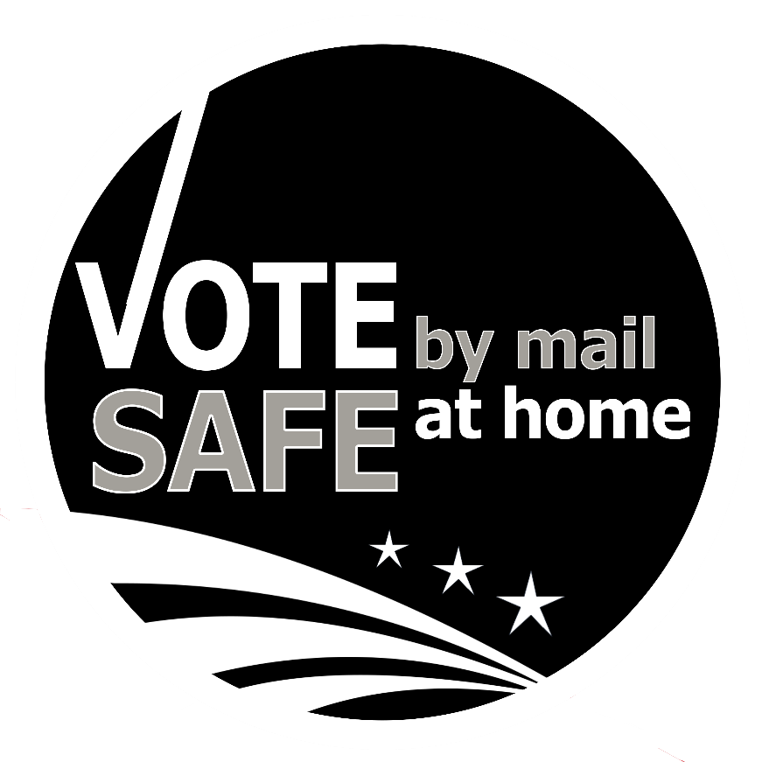

投票中心

可用服務
    - 親臨投票或取走選票。每個投票中心的服務都將保持不變。選民可以繼續前往任何投票中心親臨投票或取走選票。此外，選民或選民指定之人也可會讓選民填寫「選票拿取授權表」，以便其他人可來本辦公室（地址：7000 65th Street, Ste A）或任何開放的投票中心拿取選票，將選票拿回供選民填寫。建議將這些選票交回任何一個選票投放箱或投票中心。
    - 無障礙使用。每個投票中心都將繼續提供路邊投票和至少三個無障礙投票標記設備（稱為「ICX」的 Dominion ImageCast X 設備）。
    - 選民協助。
      - 會用指引繩協助盲人或視力不佳的選民前往投票亭、ICX 機、桌子或等候時站立之處。
      - 會在進入時指示殘障選民告訴選務官，以確保提供足夠的協助。
      - 最多可以有兩個人協助一名選民。會為所有人提供口罩，包括兒童。
      - 如果選民不能或不願戴口罩，則選務官應始終與選民保持 6 英尺的距離。如果選民不能或不願戴口罩但需要協助，而與選務官的距離必須少於 6 英尺，則將要求選務官戴口罩，
及面罩或使用便攜式屏障來增強保護。
    - 紙本/實物材料。
      - 語言資料桌上將提供紙本《州選民資訊指南》和議案資訊，但也會為選民提供一個帶有二維碼 (QR) 的標牌，可用來使用智能手機獲取《縣選民資訊指南》或《州選民資訊指南》。還會鼓勵選民用其《縣選民資訊指南》所含選票樣本在前去投票中心之前做好標記，以助減少在投票區停留的時間。（請參見附件 A 的示例）
      - 不會提供保密袋。如有任何選民需要額外的隱私，則應在做出選擇後將選票對折。
      - 此次選舉不會提供投票中心經驗調查單，但仍會提供致電卡，用於回答選民的問題、擔憂、反饋或查看其選票狀態。
      - 雖然VRE會提供紙本翻譯綜合選票（稱為《選票翻譯指南》），但可根據要求由簽到員印出提供。

會給每個選舉中心的選務官、選民和觀察員發放個人保護設備 (PPE)。
    - 單獨包裝的口罩（包括兒童尺寸）
      - 強烈鼓勵選民戴口罩，但不拒絕不戴口罩的選民。
      - 會為每個沒有口罩的選民提供口罩
      - 將向選務官提供有關如何處理這些情況的腳本（請參閱 (II)(D) 所述的困難情況）
    - 每個選務官站都會提供一次性熟食式手套
      - 在每個選民或互動後重換
      - 如果沒有手套，在每個選民後消毒雙手
    - 一次性用筆
    - 整個投票中心和所有選務官站都有洗手液，用於在進入時進行消毒
    - 可應要求提供面罩，也可作為拒絕戴口罩選民的替代選擇
    - 塑料屏障
    - 會用 MG Chemicals 70% 異丙醇進行消毒：
      - 每次使用 ICX 機後
      - ICX 激活卡
      - 每次使用投票亭後
      - 選務官筆記本電腦、列印機、DYMO 標簽機、USB 裝置，包括移動選票列印機
      - 觸摸後的選票袋
      - 塑料屏障：只有在觸摸、對之打噴嚏或咳嗽，或在不戴口罩的選民用後
      - 指引繩
      - 每次使用桌子和椅子後
      - 標柱
會向所有投票中心提供材料安全數據表 (MSDS)，提供有關工作人員與化學刺激物不安全接觸後處理方法的資訊。

佈局和放置：
    - 每個投票中心都會張貼一個標牌，指示投票區一次允許的最大人數，包括選民、觀察員、協助選民的朋友/家人和選務官。用於確定該人數的公式是每 100 平方英尺一個人。選務官（稱為協助官）將站在投票中心外面，並負責：
      - 監控最大佔用水平（會為更大的投票中心提供對講機）
      - 接受選民交回的「郵寄投票」選票。除非要求其他協助，如果選民只是交回已投票的選票，則不許進入投票區。所有投票中心都可以提供膠棒用於密封信封。
      - 為沒有口罩的每個選民提供單獨包裝的口罩，包括為可能幫助選民的兒童或其他人提供口罩。
      - 觀察員。不戴口罩的投票站觀察員、監督員、競選代表不許進入投票區。沒有例外。
      - 會為沒有外部保護性懸垂物的投票中心提供防水篷。
    - 如果投票中心有不止一扇門，會張貼清楚標明「入口」和「出口」的標牌。如果投票中心只有一個入口/出口，協助官會監視門口的擁堵情況。
    - 每個投票中心都會有一張設置圖，包括最大佔用人數和保持社交疏離的站人位置。（請參見附件 B 的示例）
    - 藍漆帶會標明選民進行下列各項時必須站立的位置：等待辦理簽到、等待選票或 ICX 激活卡、等待投票亭或等待使用 ICX 設備。選務官（外部）和交付設備的追趕者 (Chaser) 團隊（內部）會在投票前之前放置好這些標記。
    - 會為更大的投票中心提供標柱，以協助在投票中心內外​​排隊。
    - 會在簽到員站、選票員站和有條件選民登記 (CVR) 站放置塑料屏障。將根據需要給每個投票中心分發額外的屏障，以供放置或使用。
    - 如果設施無法提供額外的 20 張椅子，設施會要求額外的椅子或由VRE提供，但應留給排隊等候的選民使用。
    - 將放置一個帶有洗手液和紙巾的「衛生站」（在附件 A 中標記為「S」）。
    - 每個衛生站都將提供單獨的垃圾袋，用於丟放垃圾、用過的口罩，用過的手套和用過的筆等。
    - 選票員或有條件選民登記員 (CVR) 會向選民發放一次性用筆。簽到員站會提供便簽和筆，以助解決溝通障礙。
    - 選民中心指南活葉夾會為每個投票中心提供消毒程序（請參見附件 C 的示例）。會要求選務官每天早晨對自己的工作站進行消毒，如果第二天不返回該工作站，則應在夜間進行消毒。協助員將負責對投票亭和 ICX 機進行消毒和監控。
    - 將為每個投票中心都提議深度清潔服務，包括清潔所有硬表面、地板、接觸點以及使用 HEPA 過濾器。

  - 標牌 – 附件 D 範本
    - 每個投票中心內外都用三種語言掛好「要求戴口罩」標牌
    - 三種語言的出入標牌
    - 觀察員/投票站觀察員標牌（僅英語）
    - Sacramento 縣企業已使用的 Sacramento 縣最大佔用人數標牌（三種語言）
    - 「在這裏排隊」標牌
    - 將放在投票亭上的編號
    - 衛生站標牌

  - 更換位置/關閉程序。在《縣選民資訊指南》中公佈位置後，由於缺乏設施或選務官，投票中心可能無法開放。如果發生這種情況，Sacramento 縣將採取以下行動：
    - 在關閉地點放置三角廣告牌標牌，列出最近投票中心位置的清單和地圖
    - 指定一個由兩個人組成的小組站在關閉地點外，並放置一個指定的粉紅色郵寄投票袋，以收集剛剛交回的選票
    - 更新網站、選民查找工具、SacVote 應用程式並發佈媒體新聞稿
    - 確保VRE的所有電話拜票代表都瞭解發生的變動

  - 投票中心/投票交回。投票中心的工作人員和指定的選票運輸人員在運輸材料時必須戴手套。VRE的工作人員在從每個地點或選票運輸人員接收任何材料或選票時都將戴新的手套。使用縣府或租車的選票運輸人員必須在輪班結束前對車輛進行消毒。

選務官（投票站工作人員）
  - 招聘。2020 年 7 月，已向 Sacramento 縣在案的 10,000 多名選務官發送了效力時間查詢卡。選務官可以填寫並交回該郵資已付卡，或上網確認在 2020 年 11 月 3 日選舉期間可以效力的時間。此外，還為選務官提供了一個發表評論的空間，以表達他們對此次選舉的擔憂，而大多數評論都涉及到個人保護設備。我們將竭盡所能提供訓練有素的「待命」選務官，以供協助繁忙的投票中心或作為替代人員。

  - 訓練。大多數訓練內容都將通過選務官輕鬆投票 (EasyVote) 入口網站提供，包含帶有投影片及隨附音訊和視訊的 PowerPoint，但仍需在VRE的總辦公室（地址：7000 65th Street）進行最低限度的面對面訓練。這種「動手」訓練將使用簽到筆記本電腦、移動選票列印機和 ICX 機。每個學生將收到一套自己的設備，且每個班級都會招募最少數量的選務官。附件 E 提供了「動手」訓練課程的佈置。在整個訓練期間和在投票中心，所有選務官都必須戴口罩。

此外，選務官還將接受由 Sacramento 縣人事服務處建立的強制性 COVID-19 訓練（附件 F）。還將要求檢查員與其指派的選務官一起仔細檢查消毒程序和現場特定的安全說明。選務官將在工資表上簽名，以確認已接受訓練。

  - 交通指揮員。每個投票中心都將配備其他協助員。這些協助員將帶著粉紅色的選票袋待在投票中心外面，以從選民收集剛剛交回的選票。此外，這些協助員還會監控一次在投票區內的人數，按需使用對講機，並為沒有的任何人提供口罩和面罩。這些協助員將配戴有塑料徽章的粉紅色掛繩，表明自己是選務官。協助員將繼續接受有關檢查回郵信封上簽名的訓練，並將為選民提供膠棒。將為所有人提供手套和洗手液，而且，在處理選票或交換任何材料時，協助員必須戴手套。

  - 困難情況。總統大選總是充滿挑戰，而且非常激烈。在疫情爆發期間，這會變得更加複雜，而且還會發生關於口罩使用、選舉安全性和排長隊的爭執。除了向選民傳達資訊並在選舉日說明有可能排長隊之外，還在努力為選務官提供各種技巧，以確保安全並緩解各種困難的情況。Sacramento 縣將把州務卿辦公室的指導納入選民中心指南活葉夾，說明緩解各種困難情況的程序（附件 G）。

此外，還會給縣警長和市警察局所有投票中心位置，以防萬一發生這種困難的情況。只有在選務官無法處理威脅或爭執時，才會派遣警察或警長。

- 選票投放箱和選票收集。Sacramento 縣已與各雜貨和零售連鎖店聯絡過，為本縣提供選票投放箱。Raley’s/Bel-Air 已同意放置官方選票投放箱，而VRE將利用在 Sacramento 縣的所有地點。VRE將繼續與 Sacramento 公共圖書館和市府辦公室合作，以放置選票投放箱。我們的目標是從 10 月 5 日開始開設 58 個選票投放箱。將提供兩個 24 小時的外部選票投放箱在VRE和 Citrus Heights 市政廳。

確認的地點將在 9 月中旬在VRE網站上發佈，並將包含在《縣選民資訊指南》和選民的郵寄選票材料包中。
由於圍繞美國郵政服務的爭議，VRE繼續在與當地的郵政代表交涉。不管 11 月臨近時的情況如何，這種擔憂已經在全國範圍內紮根。VRE正在通過向所有地點發放額外的選票投放箱來準備增加的交回選票數量。根據緊急選票收取標準，將組隊定期檢查選票投放箱和收取選票。
特邀任何社區合作夥伴協助VRE收集選票，尤其是在需求增加且VRE無法處理過大數量的情況下。社區合作夥伴將代表VRE接受選票，就像所有選票投放箱位置都擔任代表一樣。已建立了保管鏈形式和程序，以使社區義工可以協助任何活動。選票收集活動的批准將由選民登記官酌情決定，且鬚根據法律和程序進行。

選民登記和選舉辦公室
- 一般辦公室佈置和消毒計劃。在 4 月份和 5 月份，VRE一直致力於在 7000 65th Street 建立一個安全的工作環境，包括：
    - 在等待安裝永久性有機玻璃屏障時，在前臺使用便攜式塑料屏障
    - 小隔間之間的塑料屏障，包括電話拜票的定制屏障
    - 地板上客戶站立處的標記，以確保社交疏離
    - 指定的入口和指定的出口
    - 引導客戶排隊的標柱
    - 工作人員強制性口罩的政策。唯一的例外是工作人員在辦公桌旁，且與他人的距離超過 6 英尺。鼓勵工作人員每小時休息一下以獲取新鮮空氣。
    - 每個房間/區域最多容納人數的標牌（每 100 平方英尺 1 人）
    - 要求客戶戴口罩的標牌，並將繼續向所有沒有口罩的客戶提供口罩。
      - 不戴口罩的客戶必須留在塑料屏障後面、保持 6 英尺距離或戴上面罩。
    - 疾病控制與預防中心 (CDC) COVID 海報
    - 在大廳中放署的拿號系統
    - 在辦公室到處放置洗手液
    - 消毒計劃（附件 H）
      - 美國職業安全與健康管理局 (OSHA)《危害通報標準》要求提供材料安全數據表 (MSDS)，所有新引入該部門的化學品都將評估並添加到材料安全數據表中。
此外，應鼓勵身體不適的工作人員待在家裏。目前正在評估體溫檢查程序。選民登記員正在與 Sacramento 縣公共衛生主任積極合作，開展與選舉有關的所有活動。

  - 選票處理。現在可以在選舉日之前的 29 天開始進行選票處理，VRE將評估收到的票數，以確定開始處理交回選票的適當時間。附件 I 顯示了可安全繼續進行處理的佈局。將在所有時間監控並強制執行最大容納人數，包括選票統計室。目前正在審查用於監測選舉活動的虛擬和即時串流選擇。將為所有客戶和工作人員提供便攜式塑料屏障及個人保護設備。選票查核活動仍在確定中。

  - 觀察員/媒體人員。在所有投票中心，觀察員和媒體人員都必須始終戴口罩。在VRE，打算在一個區域停留超過 15 分鐘的觀察員將需要戴口罩和面罩。社交疏離將強制執行。VRE目前正在評估，如何在確保社交疏離的同時保持透明度，例如，虛擬參觀、選舉之夜計票和交回的即時串流，以及在牆壁或更大屏幕上的投影程序。此外，觀察員和媒體必須提前預約，恕不接受無約而來。辦公室到處都會有標明的區域，將要求觀察員和媒體人員站在這些地方。

聯絡與資訊傳達

郵寄投票：所有郵寄投票材料包都將包含：
    - 選民的正式選票
    - 粉紅色回郵信封
    - 「我已投票」貼紙插頁
    - 安全投票插頁（新增）附件 J
鼓勵選民儘早通過郵寄或使用選票投放箱交回選票。VRE將繼續監視美國郵政局的情況。有關郵寄投票的錯誤資訊以及對郵寄投票的制衡措施將繼續是任何VRE推廣工作的主要話題。

  - 無障礙郵寄投票 (AVBM)。從選舉日前 29 天開始，所有選民都可使用這種選擇。不會進行積極的宣傳或外展工作，但工作人員將通過電話或電子郵件向選民提供這種選擇，即使選民不是軍人/海外人員或沒有殘障。VRE計劃在 10 月 27 日大選臨近之際利用這種選擇，那時要將選票寄給選民為時已太晚。美國郵政局 (USPS) 的情況可能會更改圍繞這種選擇的資訊傳達。

無障礙郵寄投票 (AVBM) 系統中已添加文字，選民可以選擇 COVID-19 作為使用這種系統的原因。請瀏覽演示網站瞭解準確的文字。

  - 投票中心程序。通知將郵寄給每個選民，並放置在VRE網站上，告知選民應對親臨投票有何期望。將鼓勵選民：
    - 戴乾淨的面罩
    - 穿舒適的鞋子排隊等候
    - 帶上《縣選民資訊指南》，以助辦理簽到手續時進行溝通，並完成樣本選票，以減少在投票區停留的時間
    - 如有殘障並需要其他協助，請告訴投票中心工作人員
VRE正在與 Sacramento 國王隊（Kings) 和其他社區夥伴合作，以強調在選舉日儘早投票和避免排隊的重要性。由於有社交疏離的要求以及投票區內允許的選民人數有限，要準備好排長隊。

  - 外展工作。儘管由於 COVID-19 而不得不取消許多活動（如高中模擬選舉），但VRE外展團隊仍在繼續尋找創造性的方法，以在整個社區宣傳選舉資訊。所做工作包括：
    - 向雜貨店分發材料，包括歷史上投票率較低地區的少數民族雜貨店
    - 將材料分發到食品配售和 COVID 檢測場地
    - 向學校分發材料
    - 給仍向客戶提供服務的組織分發材料
    - 尋找可以談論即將舉行的選舉的虛擬社區活動，即使只有兩分鐘的時間
    - 給當地報紙和電子通訊提供故事
    - 網路研討會和向監獄、醫院、療養院和輔助生活設施分發材料
    - 在與 El Dorado、Nevada、Placer、San Joaquin、Stanislaus、Sutter、Yolo 和 Yuba 的共享媒體市場之間的聯合縣外展協調。計劃在 9 月和 10 月進行 30 秒的廣播訊息、數碼廣告和媒體活動。定於 9 月 17 日在 West Sacramento 郵局舉行「啟動活動」。詳細資訊即將發佈。
    - Sacramento 將繼續使用原來的《選舉管理計劃》附錄 C 所列的媒體合作夥伴，並與斯拉夫商會 (Slavic Chamber of Commerce) 建立夥伴關係，以協助分發印刷材料，在社交媒體上分享資訊，並與社區和宗教領袖建立夥伴關係。
    - Sacramento國王隊（Kings）將與區域交通局合作製作廣告，並在選舉日提供免費乘車服務。

工具包和資源：
    - 選民登記和選舉辦公室 11 月份通用工具包
    - Sacramento 縣郵寄投票

附件 A – 《縣選民資訊指南》(CVIG) 標牌樣本

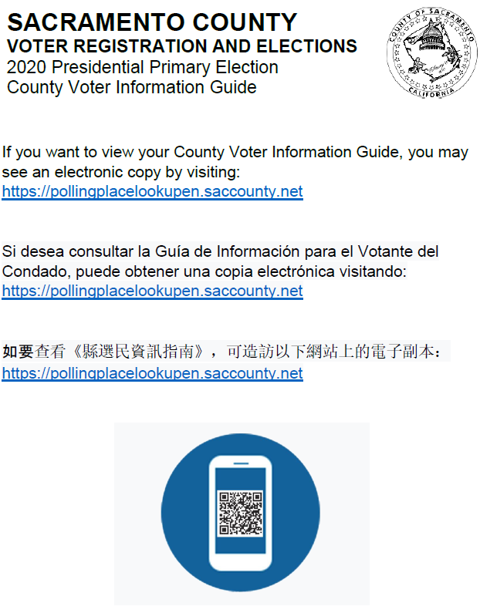

附件 B – 投票中心佈局樣本

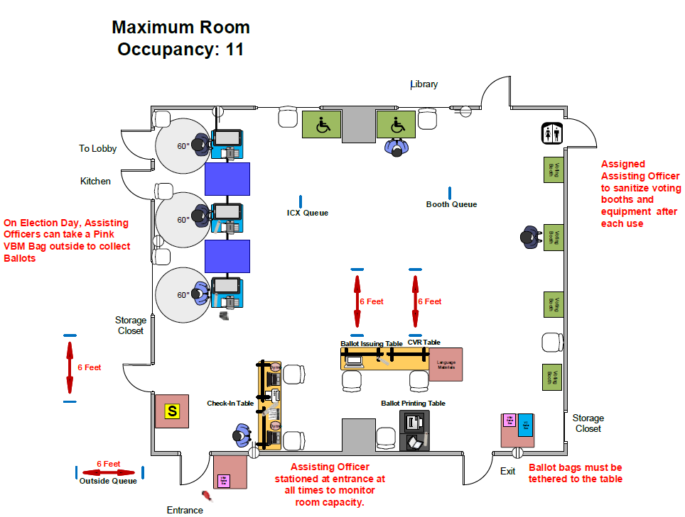

附件 C – 投票中心消毒程序
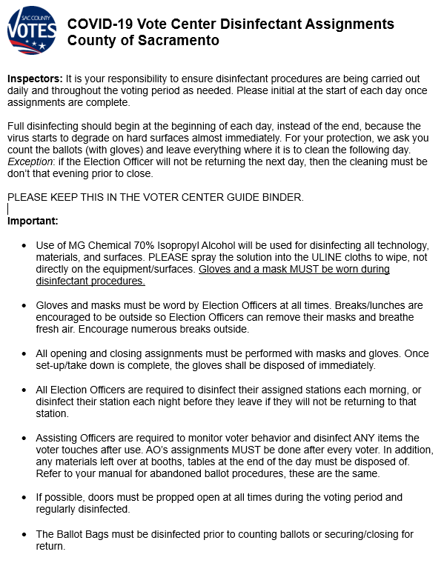

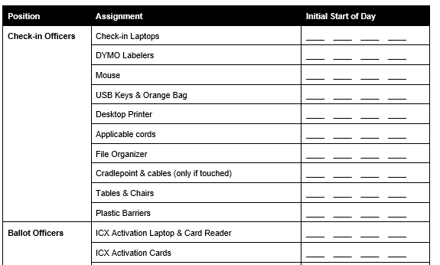

附件 D – 投票中心標牌示例（非終版）

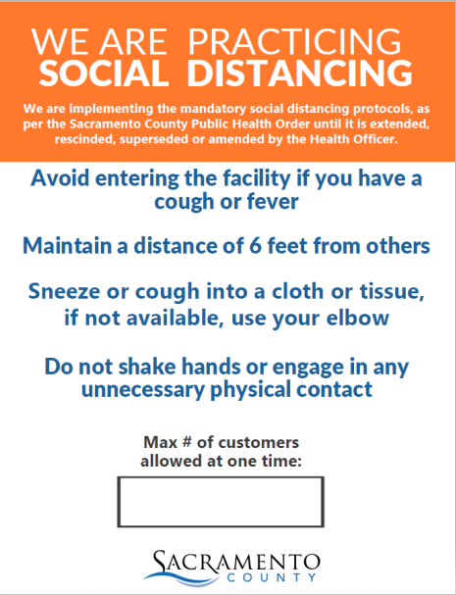
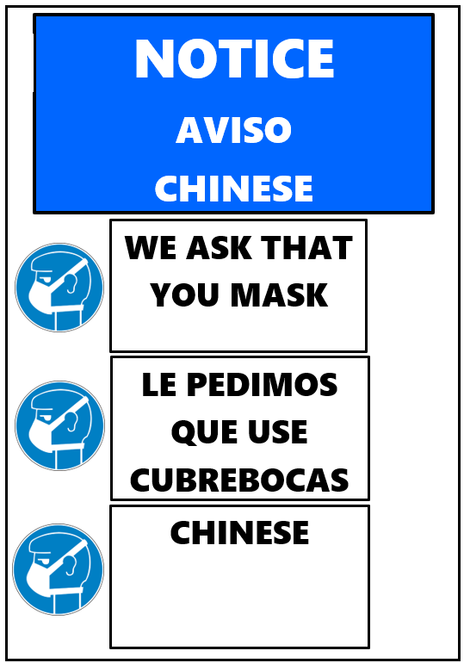

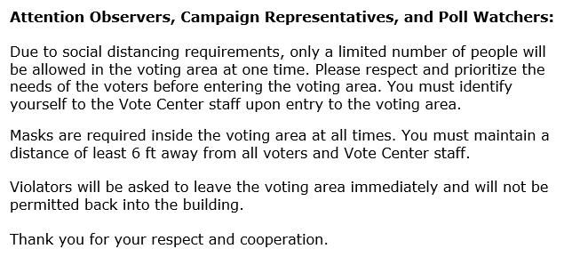

附件 E – 選務官訓練佈局
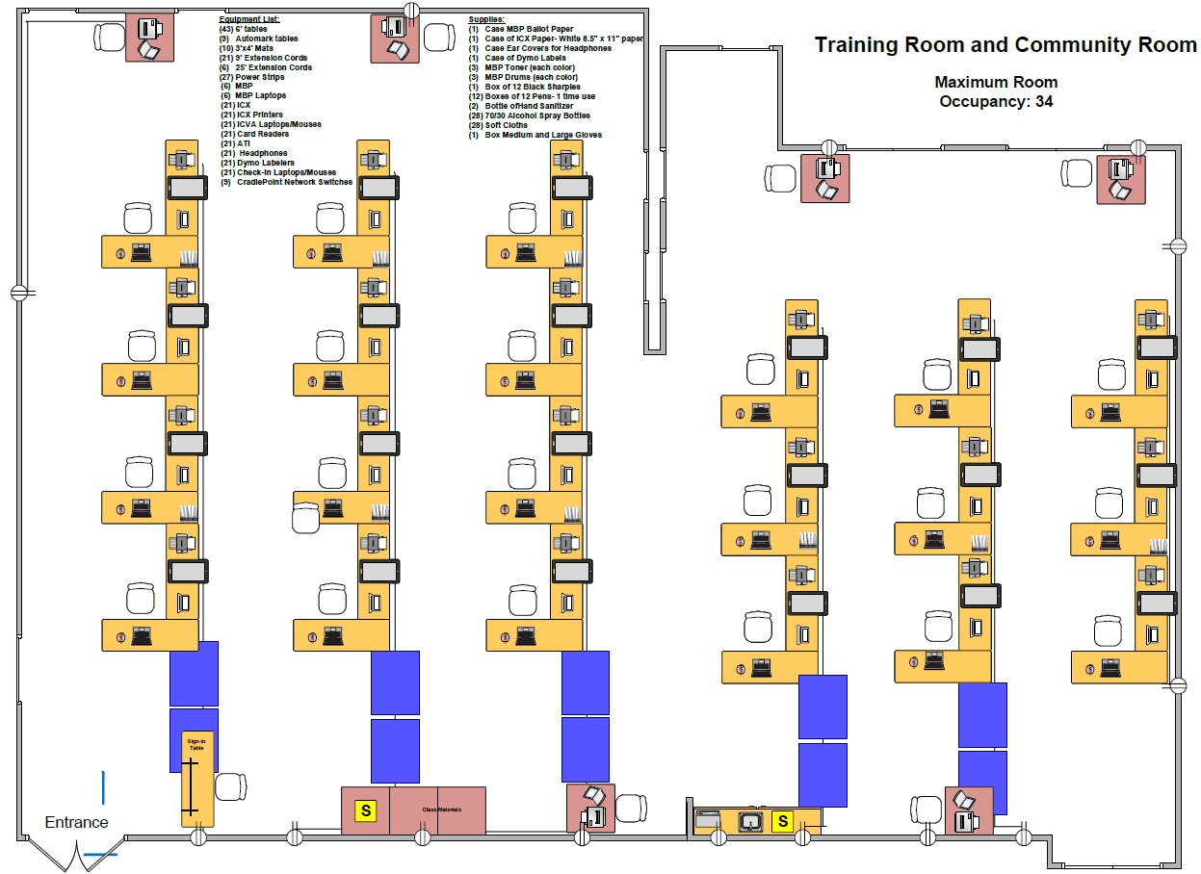

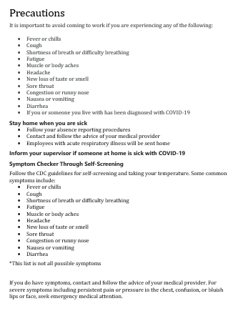
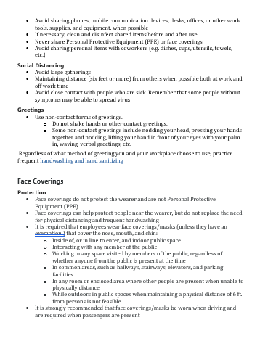
附件 F – COVID 訓練樣本

附件 G – 緩解困難情況的提示
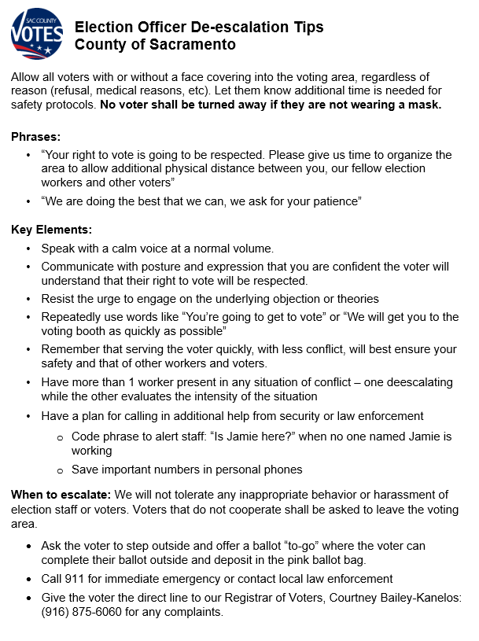

附件 H – VRE消毒計劃

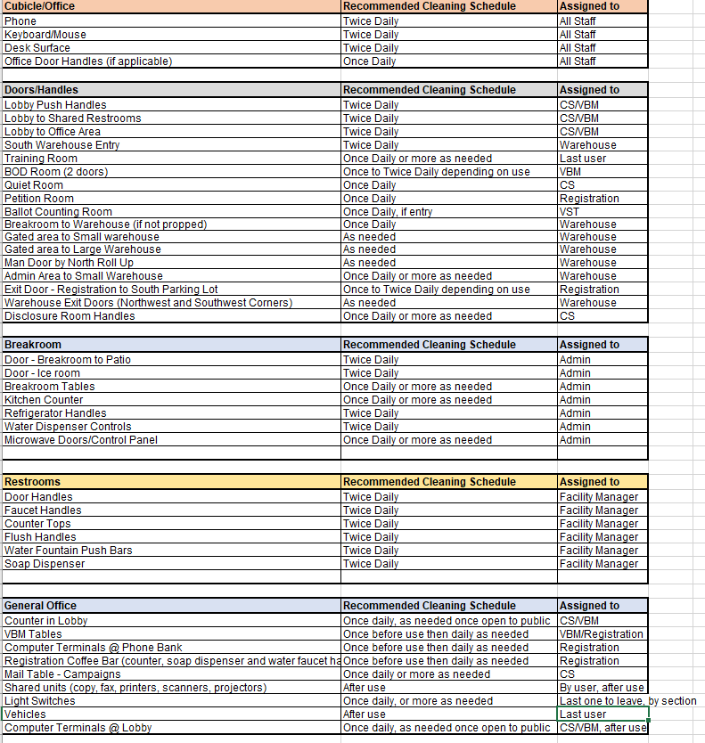

附件 I – 選票處理佈局

